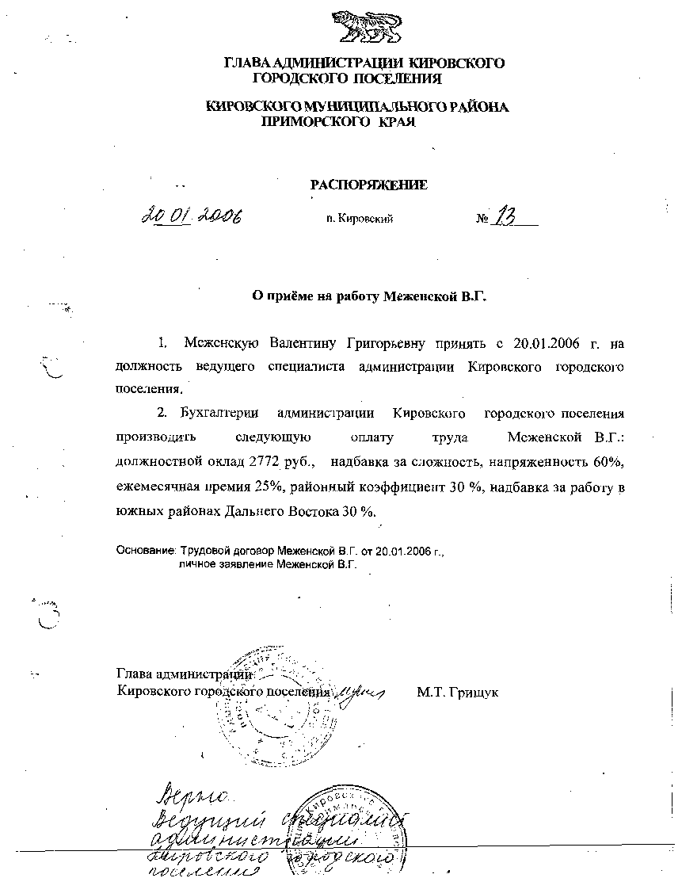
АДМИНИСТРАЦИЯ КИРОВСКОГО ГОРОДСКОГО ПОСЕЛЕНИЯ

ПОСТАНОВЛЕНИЕ

03.07.2024 п. Кировский № 284

О внесении изменений в постановление администрации Кировского городского поселения от 09.10.2013 № 386 «О классификации автомобильных дорог в Кировском городском поселении»
Руководствуясь ст. 24 Устава Кировского городского поселения, принятого решением муниципального комитета Кировского городского поселения от 17.08.2005г. № 5 ( в действующей редакции решения от 12.03.2024 г. № 455) , в целях приведения нормативных правовых актов Кировского городского поселения в соответствие с действующим законодательством, администрация Кировского городского поселения
ПОСТАНОВЛЯЕТ:
1. Внести изменения в постановление администрации Кировского городского поселения от 09.10.2013 года № 386 «О классификации автомобильных дорог в Кировском городском поселении» изложив пункт 1 постановления в следующей редакции:
«1. При классификации автомобильных дорог в Кировском городском поселении применять классификацию автомобильных дорог в Российской Федерации, установленную Постановлением Правительства РСФСР от 28.09.2009 N 767 "О классификации автомобильных дорог в Российской Федерации" (вместе с «Правилами классификации автомобильных дорог в Российской Федерации и их отнесения к категориям автомобильных дорог»).
2. Настоящее постановление подлежит опубликованию на официальном сайте администрации Кировского городского поселения в сети «Интернет» www.primorsky-kgp.ru.

Глава Кировского городского поселения-
глава администрации
Кировского городского поселения С.В. Коляда

